Муниципальное казённое дошкольное учреждение

« Центр развития ребёнка – детский сад №5 « Теремок»

**Отчёт работы по использованию развивающих игр В. В. Воскобовича.**

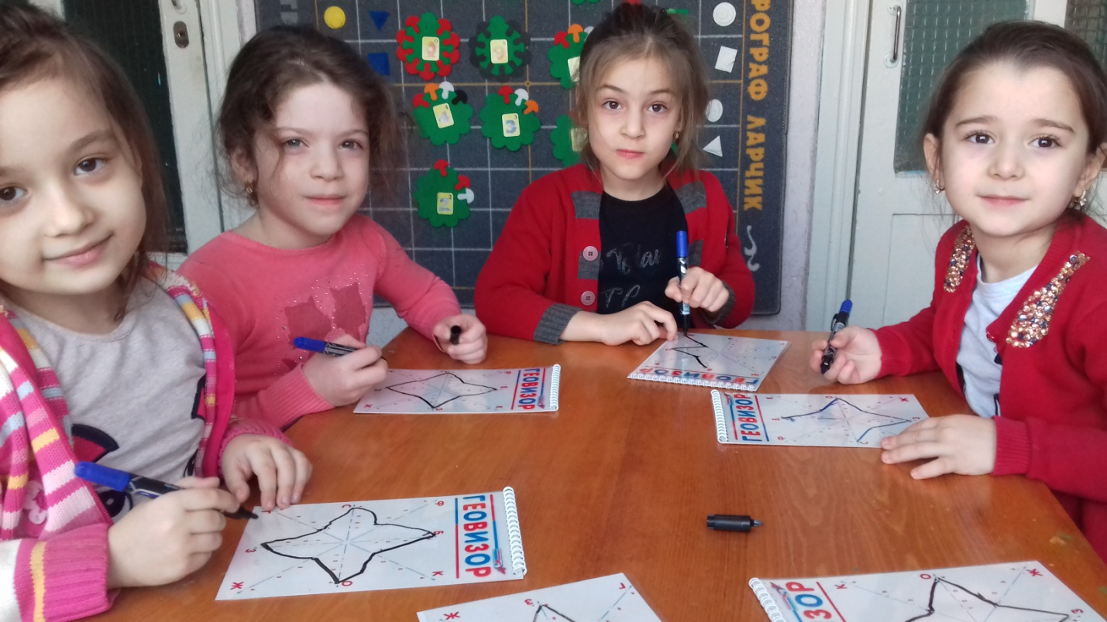

**Подготовила:**

**Огуенко А.П.**

**«ДЛЯ ТОГО И ДАНО НАМ ДЕТСТВО,**

**ЧТОБЫ МЫ ИГРАЛИ.»**

**(В. В. ЗЕНЬКОВСКИЙ)**

В настоящее время актуальность игровой деятельности повышается.

«Игра - не пустая забава. она необходима для счастья детей, для их правильного развития». Д. В. Менджерицкая.

Никакие мультфильмы, новомодные компьютерные игры и прочие объекты индустрии развлечений не заменят в жизни ребенка живую настоящую игру, где он реально, а не виртуально может принимать активное участие. В свою очередь, отсутствие игры приводит к обеднению словарного запаса, снижению психологического фона и получения навыков социального опыта.

А это недопустимо! Дети любят и должны играть! Поэтому жизнь в детском саду будет интересна для них только в том случае, когда она наполнена игрой и так как игра является ведущей деятельностью дошкольников, то мы, педагоги, должны помочь ребенку сделать эту деятельность яркой, положительной, разнообразной и познавательной.

Среди множества материалов, посвященной теме игровой деятельности, я нашла свой путь возвращения игры ребенку. В этом мне помогает современная игровая технология интеллектуально-творческого развития детей 3-7 лет: «Сказочные лабиринты игры», созданная на основе развивающих игр В. В. Воскобовича.

Эти игры разработаны исходя из интересов детей. Занимаясь с такими игровыми пособиями, дети получают истинное удовольствие и открывают для себя все новые и новые возможности.

Кроме того, игры прошли психолого-педагогическую экспертизу игровых пособий, соответствуют ФГОС, имеют сертификат соответствия.

Успешно использую в работе с детьми старшей и подготовительной группы следующие игры:

- «Геоконт»,

- «Квадрат Воскобовича» двухцветный;

- «Прозрачный квадрат»;

- «Соты»

- «Кораблик «Плюх-Плюх»;

- «Чудо-крестики-1,2, 3»;

- «Шнур-затейник»;

- «Восьмерка»;

- «Чудо-цветик»;

Наши дети не спрашивают. чем им заняться. Они играют, играют и растут!

Данная игровая технология предполагает создание сказочного игрового пространства «Фиолетовый Лес». И такой лес появился в нашей группе, заселенный героями сказок, которые очень полюбились моим ребятам и стали им настоящими друзьями: мудрый Ворон Метр, Малыш Гео, Пчелка Жужа, Незримка Всюсь, Паук Юк, девочка Долька, гусеница Фифа, Гусь Капитан и другие.

Дети моего кружка с интересом слушают сказки Фиолетового Леса, становятся действующим лицом событий, проживают таинственные веселые сказочные приключения, преодолевают в игре вместе с героем совсем не сказочные препятствия, добиваясь успеха. Путешествия и приключения в Фиолетовом Лесу создают эмоционально-положительный фон, вызывают ощущение радости и переживания, удовлетворения от игровой деятельности.

Мои детям интересно играть не с квадратами, треугольниками, трапециями, а с нетающими льдинками Озера Айс, разноцветными паутинками Паука Юка, они не изучают дроби, а разгадывают с Малышом Гео секреты Чудо-Цветика. Сказочные приключения, необычные знакомства, новые знания ожидают юных исследователей Фиолетового Леса.

Игры, в которые с интересом играют дети моего кружка.

**Игра «Геоконт».**

На чудесной поляне всегда

Небольших паучков чехарда

Мудрый Юк нам поможет в пути

Паутинки научит плести.

«Геоконт» нам подарит плоды

Чтоб легко воплощались мечты.

Знакомство с игрой происходит в виде сказки. Дети не просто путешествуют с Малышом Гео, а выполняя задания помогают ему с помощью конструирования разноцветных геометрических фигур преодолевать различные препятствия в Фиолетовом Лесу. Мои ребята с удовольствием натягивают резинки на гвоздики, конструируют геометрические фигуры, создают простые узоры: домик, флажок, бантик, создают образы по собственному замыслу, плетут паутинки Паука Юка. Кроме того, в игре закрепляют знания букв и цифр, называя имена «серебряных» гвоздиков.

**Игра «Квадрат Воскобовича» двухцветный.**

Ворон Метр нам покажет квадрат

Заниматься с детьми Ворон рад

Тайну Метра увидим мы там

Где согнем квадрат пополам,

Мы в волшебный мир полетим

И в фигурки квадрат превратим.

Немного фантазии, несколько движений ловких пальчиков и квадрат оживает, превращаясь в различные образы: домик, конфету, ёжика, мышку, семафор, лодочку, летучую мышь и др. Данные фигуры дети собирают по показу, по предложенным схемам, складывают по команде. Например: «Положить квадрат зеленым ромбиком, все уголки, кроме верхнего загнуть на квадрат». С помощью квадрата ребята знакомятся и с геометрическими понятиями: угол, диагональ, центр, геометрическими фигурами, закрепляют навыки счета. В свободное время дети с удовольствием берут игровой квадрат, придумывают свои фигуры, ведь у этого долгоиграющего оригами огромные возможности для детского творчества.

**Игра «Прозрачный квадрат».**

К заповедному Озеру Айс

Нам Незримка Всюсь поможет попасть

Своё Озеро он охраняет

И в прозрачные льдинки играет.

На волшебном Озере Айс наши путешественники знакомятся с проказником Незримкой Всюсь и с Нетающими Льдинками, которые превращаются в различные фигурки и помогают Малышу Гео найти дорогу из Фиолетового Леса. Для наших ребят прозрачные льдинки гораздо интереснее, чем квадраты, треугольники, прямоугольники. Они в удовольствием складывают разные по величине геометрические фигуры, сортируют их, конструируют фигуры по схемам из альбома, а также придумывают различных птиц, животных, транспорт и др.

**Игра «Кораблик Плюх-Плюх».**

А кораблик и Гусь Капитан

С ветерком нас помчат по волнам

Мы флажки все скрепим шнуровкой

Пригодится нам очень сноровка

Хоть кораблик небольшой

С задачей справится любой!

В игре ребята знакомятся с Капитаном Гусем и матросами-лягушатами: Речкиным, Морейкиным и Озёркиным, которые приглашают ребят в мир захватывающих приключений. С корабликом математика превращается в интересную игру, играя дети решают учебные задачи. Юные путешественники с интересом выполняют команды Гуся Капитана: «Снять все флажки и опять надеть их в том же порядке, нарядить кораблик, надевая флажки на мачты, создавая вертикальные и горизонтальные ряды, повернуть флажки вправо-влево, надеть флажки на среднюю (ниже средней, высокую, низкую) мачты, сравнить флажки по количеству и другие.

**Игры «Чудо-крестики», «Соты».**

Развивают математические и творческие способности, дети учатся соединять части в целое, конструировать фантастические образы, используя схемы и по замыслу.

Чудо-крестики-загадка

Нет в фигурах недостатка,

Посмотрите на картинки

Соберите половинки.

«Соты» - чудесная игра

Вот зарядка для ума,

Придумал её не Петрович

А сам инженер Воскобович!

Игры подобного рода психологически комфортны, интересны детям, вызывают у них множество положительных эмоций, восторга и удивления.

Мы получаем хорошие результаты: дети стали более усидчивы, внимательны, у них улучшилась моторика рук, они не испытывают сложностей с усвоением цвета, формы, величины, умением ориентироваться на плоскости. Систематичность использования игр Воскобовича позволили сформировать у детей высокий уровень игровой деятельности. Дети часто используют игры в самостоятельной деятельности, сами придумывают новые фигуры.

Я уверена, что игры Воскобовича помогут нашим воспитанникам вырасти интеллектуально- развитыми, творческими, умеющими логически мыслить, успешными людьми. Эти игры помогут моим воспитанникам добиться успехов в учебе!

Игры В. В. Воскобовича очень разнообразны. Я познакомила лишь с некоторыми играми, которые мы использовали в работе с детьми старшей группы. В новом учебном году представлю вашему вниманию новые игры, поверьте, не менее интересные!